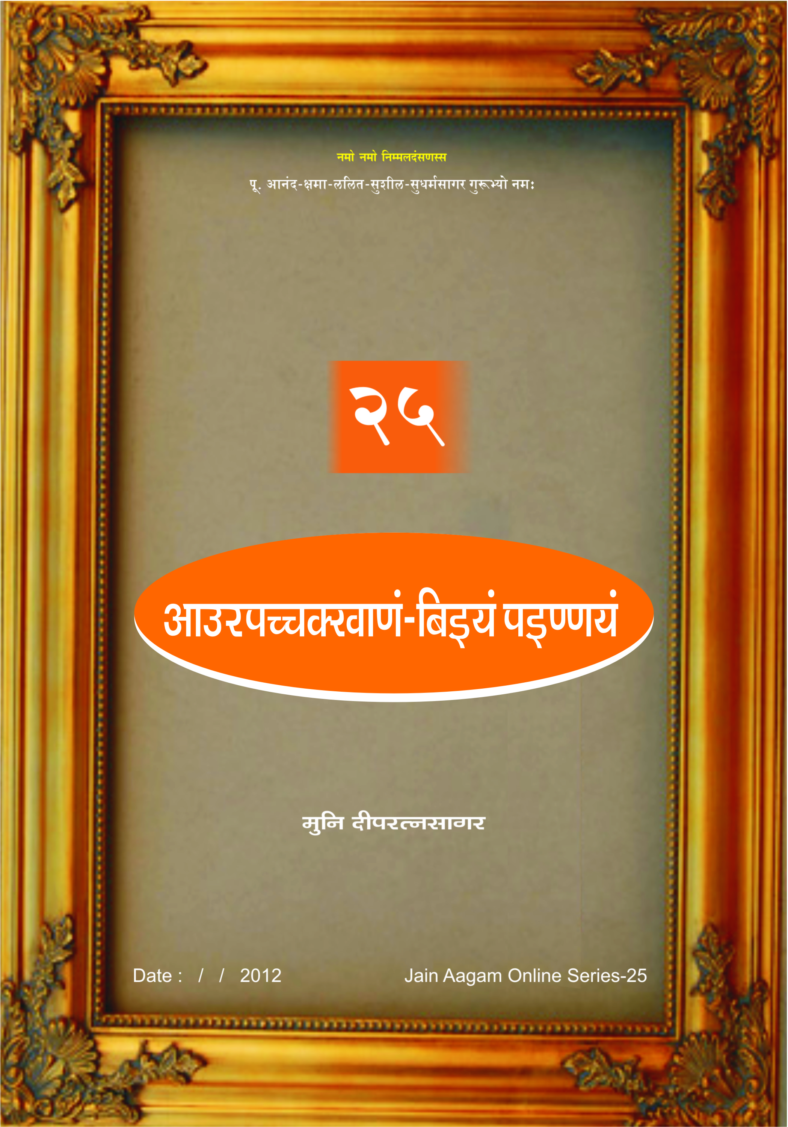

कमंको | विसय | सुत्तं | गाहा | अणुक्कमो | पिट्ठंको
१  २  ३  ४  ५ | पढमं-परूवणं  पडिक्कमण-आइ आलोयणा  आलोयणा-दायग-गाहग सरूवं  असमाहिमरणं  पंडियमरणं-व-आराहणा | -  १  -  -  - | १-१०  ११-३१  ३२-३५  ३६-४४  ४५-७० | १-१०  ११-३२  ३३-३६  ३७-४५  ४६-७१ | २  २  ४  ४  ५
२५ | गंथाणुक्कमो

बालब्रह्मचारी श्री नेमिनाथाय नमः नमो नमो निम्मलदंसणस्स ॐ ह्रीं नमो पवयणस्स
२५ | आउरपच्चक्खाणं-बिइअं पइण्णयं

[१] देसिक्कदेसविरओ सम्मद्दिट्ठी मरिज्ज जो जीवो ।
तं होइ बालपंडियमरणं जिनसासने भणियं ।।
[२] पंच य अणुव्वयाइं सत्त उ सिक्खा उ देस जइधम्मो ।
सव्वेण व देसेण व तेण जुओ होई देसजई ।।
[३] पाणिवह मुसावाए अदत्त परदारनियमनेहिं च ।
अपरिमिइच्छाओऽवि य अणुव्वयाइं विरमणाइं ।।
[४] जं च दिसावेरमणं अनत्थदंडाउ जं च वेरमणं ।
देसावगासियं पि य गुणव्वयाइं भवे ताइं ।।
[५] भोगाणं परिसंखा सामाइयं अतिहिसंविभागो य ।
पोसहविही य सव्वो चउरो सिक्खाउ वुत्ताओ ।।
[६] आसुक्कारे मरणे अच्छिन्नाए जीवियासाए ।
नाएहि वा अमुक्को पच्छिम संलेहणमकिच्चा ।।
[७] आलोइय निस्सल्लो सघरे चेवारुहित्तु संथारं ।
जइ मरइ देसविरओ तं वुत्तं बालपंडिययं ।।
[८] जो भत्तपरिन्नाए उवक्कमो वित्थरेण निद्दिट्ठो ।
सो चेव बालपंडिय मरणे नेओ जहाजोग्गं ।।
[९] वेमाणिएसु कप्पोवगेसु नियमेण तस्स उववाओ ।
नियमा सिज्झइ उक्कोसएण सो सत्तमंमि भवे ।।
[१०] इय बालपंडियं होइ मरणमरिहंतसासने दिट्ठं ।
इत्तो पंडियपंडियमरणं वुच्छं समासेणं ।।
[११] इच्छामि णं भंते! उत्तमट्ठं पडिक्कमामि अईयं पडिक्कमामि अनागयं पडिक्कमामि पच्चुप्पन्नं पडिक्कमामि कयं पडिक्कमामि कारियं पडिक्कमामि अनुमोइयं पडिक्कमामि मिच्छतं पडिक्कमामि असंजमं पडिक्कमामि कसायं पडिक्कमामि पावप्पओगं पडिक्कमामि,
मिच्छादंसणपरिणामेसु वा, इहलोगेसु वा परलोगेसु वा, सच्चितेसु वा अच्चितेसु वा, पंचसु इंदियत्थेसु वा, अन्नाणं झाणे अनायारं० कुंदसणं० कोहं० मानं० मायं० लोभं० रागं० दोसं० मोहं० इच्छं० मिच्छं० मुच्छं० संकं० कंखं० गेहिं० आसं० तण्हं० छुहं० पंथं० पंथाणं० निद्दं० नियाणं० नेहं० कामं० कलुसं० कलहं० जुज्झं० निजुज्झं० संगं० संगहं० ववहारं० कयविक्कयं० अनत्थदंडं० आभोगं० अनाभोगं० अनाइल्लं० वेरं० वियक्कं० हिंसं० हासं० पहासं० पओसं० फरुसं० भयं० रूवं० अप्पपसंसं० परनिदं० परगरिंह० परिग्गहं० परपरिवायं० परदूसणं० आरंभं० सरंभं० पावाणुमोयणं० असमाहिमरणं० कम्मोदयपच्चयं० इड्ढिगारवं०
रसगारवं० सायागारवं० अवेरमणं० अमुत्तिमरणंझाणं ।
अणुक्कमो-११
पसुत्तस्स वा पडिबुद्धस्स वा जो मे केई देवसिओ राइओ उत्तमट्ठे अइक्कमो वइक्कमो अइयारो अनायारो तस्स मिच्छामिदुक्कडं ।
[१२] एस करेमि पणामं जिनवरवसहस्स वद्धमाणस्स ।
सेसाणं पि जिणाणं सगणहराणं च सव्वेसिं ।।
[१३] सव्वं पाणारंभं पच्चक्खामि त्ति अलियवयणं च ।
सव्वमदिन्नादाणं मेहुण्णं परिग्गहं चेव ।।
[१४] सम्मं मे सव्वभूएसु, वेरं मज्झ न केणई ।
आसाउ वोसिरित्ताणं, समाहिमनुपालए ।।
[१५] सव्वं चाऽऽहारविहिं सन्नाओ गारवे कसाए य ।
सव्वं चेव ममत्तं चएमि सव्वं खमावेमि ।।
[१६] होज्जा इमंमि समए उवक्कमो जीवियस्स जइ मज्झ ।
एयं पच्चक्खाणं विउला आराहणा होउ ।।
[१७] सव्वदुक्खपहीणाणं, सिद्धाणं अरहओ नमो ।
सद्दहे जिनपन्नत्तं, पच्चक्खामि य पावगं ।।
[१८] नमोऽत्थु धुयपावाणं, सिद्धाणं च महेसिणं ।
संथारं पडिवज्जामि, जहा केवलि देसियं ।।
[१९] जं किचि वि दुच्चरियं तं सव्वं वोसिरामि तिविहेणं ।
सामाइयं च तिविहं करेमि सव्वं निरागारं ।।
[२०] बज्झं अब्भिंतरं उवहिं सरीराइ सभोयणं ।
मनसा वय काएहिं, सव्वभावेण वोसिरे ।।
[२१] सव्वं पाणारंभं पच्चक्खामि त्ति अलियवयणं च ।
सव्वमदत्तादानं मेहुण्णं परिग्गहं चेव ।।
[२२] सम्मं मे सव्व भूएसु वेरं मज्झ न केणइ ।
आसाउ वोसिरित्ताणं समाहि-मनुपालए ।।
[२३] रागं बंधं पओसं च, हरिसं दीन भावयं ।
उस्सुगत्तं भयं सोगं, रइं अरइं च वोसिरे ।।
[२४] ममत्तं परिवज्जामि, निम्ममत्तं उवट्ठिओ ।
आलंबनं च मे आया, अवसेसं च वोसिरे ।।
[२५] आया हु महं नाणे आया मे दंसणे चरित्ते य ।
आया पच्चक्खाणे आया मे संजमे जोगे ।।
[२६] एगो वच्चइ जीवो, एगो चेवुववज्जई ।
एगस्स चेव मरणं, एगो सिज्झइ नीरओ ।।
[२७] एगो मे सासओ अप्पा, नाण दंसण संजुओ ।
सेसा मे बाहिरा भावा, सव्वे संजोग लक्खणा ।।
अणुक्कमो-२८
[२८] संजोग मूला जीवेणं, पत्ता दुक्खपरंपरा ।
तम्हा संजोग संबंधं, सव्वं भावेण वोसिरे ।।
[२९] मूलगुणे उत्तरगुणे जे मे नाऽऽराहिया पमाएणं ।
तमहं सव्वं निंदे पडिक्कमे आगमिस्साणं ।।
[३०] सत्त भए अट्ठ मए सन्ना चत्तारि गारवे तिन्नि ।
आसायण तेत्तीसं रागं दोसं च गरिहामि ।।
[३१] अस्संजममन्नाणं मिच्छत्तं सव्वमेव य ममत्तं ।
जीवेसु अजीवेसु य तं निंदे तं च गरिहामि ।।
[३२] निंदामि निंदणिज्जं गरिहामि य जं च मे गरहणिज्जं ।
आलोएमि य सव्वं सब्भिंतरबाहिरं उवहिं ।।
[३३] जह बालो जंपंतो कज्जमकज्जं च उज्जुयं भणइ ।
तं तह आलोएज्जा मायामोसं पमोत्तूणं ।।
[३४] नाणंमि दंसणंमि य तवे चरित्ते य चउसु वि अकंपो ।
धीरो आगमकुसलो अपरिस्सावी रहस्साणं ।।
[३५] रागेण व दोसेण व जं मे अकयन्नुया पमाएणं ।
जो मे किंचि वि भणिओ तमहं तिविहेण खामेमि ।।
[३६] तिविहं भणंति मरणं बालाणं बालपंडियाणं च ।
तइयं पंडितमरणं जं केवलिणो अनुमरंति ।।
[३७] जे पुण अट्ठमईया पयलियसन्ना य वंकभावा य ।
असमाहिणा मरंति न हु ते आराहगा भणिया ।।
[३८] मरणे विराहिए देवदुग्गई दुल्लहा य किर बोही ।
संसारो य अनंतो होई पुणो आगमिस्साणं ।।
[३९] का देवदुग्गई का अबोहि केणेव वुज्झई मरणं ।
केण अनंतमपारं संसारे हिंडई जीवो ।।
[४०] कंदप्प देवकिब्बिस अभिओगा आसुरी य संमोहा ।
ता देवदुग्गईओ मरणंमि विराहिए हुंति ।।
[४१] मिच्छद्दंसणरत्ता सनियाणा कण्हलेसमोगाढा ।
इय जे मरंति जीवा तेसिं दुलहा भवे बोही ।।
[४२] सम्मद्दंसणरत्ता अनियाणा सुक्कलेसमोगाढा ।
इय जे मरंति जीवा तेसिं सुलहा भवे बोही ।।
[४३] जे पुण गुरूपडिनीया बहुमोहा ससबला कुसीला य ।
असमाहिणा मरंति ते हुंति अनंतसंसारी ।।
[४४] जिनवयणे अनुरत्ता गुरूवयणं जे करंति भावेणं ।
असबल असंकिलिट्ठा ते हुंति परित्तसंसारी ।।
अणुक्कमो-४५
[४५] बालमरणाणि बहुसो बहुयाणि अकामगाणि मरणाणि ।
मरिहंति ते वराया जे जिनवयणं न याणंति ।।
[४६] सत्थग्गहणं विसभक्खणं च जलणं च जलपवेसो य ।
अनयार भंडसेवी जम्मण मरणानुबंधीणि ।।
[४७] उड्ढमहे तिरियंमि वि मयाणि जीवेण बालमरणाणि ।
दंसण नाण सहगओ पंडियमरणं अनुमरिस्सं ।।
[४८] उव्वेयणयं जाई मरणं नरएसु वेयणाओ य ।
एयाणि संभरंतो पंडिय मरणं मरसु इण्हिं ।।
[४९] जइ उप्पज्जइ दुक्खं तो इट्ठव्वो सहावओ नवरं ।
किं किं मए न पत्तं संसारे संसरंतेणं? ।।
[५०] संसारचक्कवालंमि सव्वेऽविय पुग्गला मए बहुसो ।
आहारिया य परिणामिया य नाऽहं गओ तित्तिं ।।
[५१] तणकट्ठेहि व अग्गी लवणजलो वा नईसहस्सेहिं ।
न इमो जीवो सक्को तिप्पेउं कामभोगेहिं ।।
[५२] आहारनिमित्तेणं मच्छा गच्छंति सत्तमिं पुढवीं ।
सच्चित्तो आहारो न खमो मनसा वि पत्थेउं ।।
[५३] पुव्विं कयपरिकम्मो अनियाणो ईहिऊण मइबुद्धि ।
पच्छा मलियकसाओ सज्जो मरणं पडिच्छामि ।।
[५४] अक्कंडे चिरभाविय ते पुरिसा मरणदेसकालम्मि ।
पुव्वकय कम्मपरिभावनाए पच्छा परिवडंति ।।
[५५] तम्हा चंदगविज्झं सकारणं उज्जुएण पुरिसेणं ।
जीवो अविरहियगुणो कायव्वो मोक्खमग्गंमि ।।
[५६] बाहिरजोगविरहिओ अब्भिंतरझाणजोगमल्लीणो ।
जह तंमि देसकाले अमूढसन्नो चयइ देहं ।।
[५७] हंतूण राग दोसं छित्तूण य अट्ठकम्मसंघायं ।
जम्मण मरणऽरहट्टं भित्तूण भवा विमुच्चिहिसि ।।
[५८] एयं सव्वुवएसं जिनदिट्ठं सद्दहामि तिविहेणं ।
तस थावर खेमकरं पारं निव्वाणमगस्स ।।
[५९] न हु तम्मि देसकाले सक्को बारसविहो सुयक्खंधो ।
सव्वो अनुचिंतेउं धणियं पि समत्थचितेणं ।।
[६०] एगंमि वि जम्मि पए संवेगं वीयरायमग्गंमि ।
गच्छइ नरो अभिक्खं तं मरणं तेण मरियव्वं ।।
[६१] ता एगं पि सिलोगं जो पुरिसो मरणदेसकालम्मि ।
आराहणोवउत्तो चिंतंतो राहगो होई ।।
अणुक्कमो-६२
[६२] आराहणोवउत्तो कालं काऊण सुविहिओ सम्मं ।
उक्कोसं तिन्नि भवे गंतूणं लहइ निव्वाणं ।।
[६३] समणो त्ति अहं पढमं बीयं सव्वत्थं संजओमि त्ति ।
सव्वं च वोसिरामि एयं भणियं समासेणं ।।
[६४] लद्धं अलद्धपुव्वं जिनवयण सुभासियं अमियभूयं ।
गहिओ सुग्गइमग्गो नाऽहं मरणस्स बीहेमि ।।
[६५] धीरेण वि मरियव्वं काउरिसेण वि अवस्स मरियव्वं ।
दोण्हंपि हु मरियव्वे वरं खु धीरत्तणे मरिउं ।।
[६६] सीलेण वि मरियव्वं निस्सीलेण वि अवस्स मरियव्वं ।
दोण्हंपि हु मरियव्वे वरं खु सीलत्तणे मरिउं ।।
[६७] नाणस्स दंसणस्स य सम्मत्तस्स य चरित्तजुत्तस्स ।
जो काही उवओगं संसारा सो विमुच्चिहिसि ।।
[६८] चिर उसिय बंभयारी पप्फोडेऊण सेसयं कम्मं ।
अनुपुव्वीइ विसुद्धो गच्छइ सिद्धिं धुयकिलेसो ।।
[६९] निक्कसायस्स दंतस्स, सूरस्स ववसाइणो ।
संसार परिमीयस्स, पच्चक्खाणं सुहं भवे ।।
[७०] एयं पच्चक्खाणं जो काही मरणदेसकालम्मि ।
धीरो अमूढसन्नो सो गच्छइ सासयं ठाणं ।।
[७१] धीरो जर मरणविऊ धीरो विन्नाण नाणसंपन्नो ।
लोगस्सुज्जोयगरो दिसउ खयं सव्वदुक्खाणं ।।

। मुनि दीपरत्नसागरेण संशोधितः सम्पादितश्च ‘‘आउरपच्चक्खाणं पइण्णयं सम्मत्तं’’ ।
२५ | ‘‘आउरपच्चक्खाणं – बिइयं पइण्णयं’’ सम्मतं

